LEENMETER NUMMER:

Sticker patiënt
UITGIFTEDATUM:
Arm: Linkerarm / Rechterarm
Retourdatum:

INSTRUCTIE VOOR HET THUIS METEN VAN DE BLOEDDRUK
- Bevestigt u de adapter aan het apparaat en steek de stekker in het stopcontact.
- Meet GEEN bloeddruk bij iemand anders. Het gemiddelde klopt dan niet meer.
- Meet uw bloeddruk ’s ochtends (tussen 04u-11u) en ’s avonds (tussen 21u-02u) twee maal.
- Zorg dat u vanaf een half uur voor de meting rustig aan doet (geen extreme activiteit zoals sporten, hard werken, koud douchen), niet rookt en geen koffie drinkt.
- Gaat u zitten op een hoge stoel, rechtop en met de benen naast elkaar plat op de grond.
- Gaat u zo zitten dat uw rug en arm worden ondersteund.
- Brengt u de manchet aan op de afgesproken ontblootte arm (verwijder strak zittende kleding of strak opgerolde mouwen).
- De armmanchet moet zich op dezelfde hoogte bevinden als uw hart,
circa 1-2 cm boven de elleboog.
- De luchtslang bevindt zich aan de binnenzijde van de arm in één lijn met uw middelvinger.
- Blijft u gedurende minstens vijf minuten rustig zitten, zonder te praten, en meet dan de bloeddruk.
- Beweeg uw arm niet tijdens het meten en spreek niet.
- Noteert u de boven- en onderdruk op de achterzijde van dit formulier.
- Meet uw bloeddruk na 2-3 minuten nog een keer. Noteer opnieuw de boven- en onderdruk.
- U kunt na 2 weken telefonisch contact opnemen met de praktijk voor de uitslag.

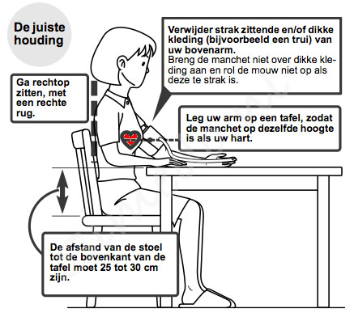

 |  | Ochtend 1 | Ochtend 2 | Avond 1 | Avond 2
Dag 1  Datum: | Bovendruk  (SYS)
Onderdruk
(DIA)
Pols
(PULSE)
Bijzonderheden (stress, ziekte, medicatie vergeten etc.):

 |  | Ochtend 1 | Ochtend 2 | Avond 1 | Avond 2
Dag 2  Datum: | Bovendruk  (SYS)
Onderdruk
(DIA)
Pols
(PULSE)
Bijzonderheden:

 |  | Ochtend 1 | Ochtend 2 | Avond 1 | Avond 2
Dag 3  Datum: | Bovendruk  (SYS)
Onderdruk
(DIA)
Pols
(PULSE)
Bijzonderheden:

 |  | Ochtend 1 | Ochtend 2 | Avond 1 | Avond 2
Dag 4  Datum: | Bovendruk  (SYS)
Onderdruk
(DIA)
Pols
(PULSE)
Bijzonderheden:

 |  | Ochtend 1 | Ochtend 2 | Avond 1 | Avond 2
Dag 5  Datum: | Bovendruk  (SYS)
Onderdruk
(DIA)
Pols
(PULSE)
Bijzonderheden? Noteert u het ook wanneer u zich zorgen maakt over de metingen:
Indien NA DE METING dit symbool op het scherm verschijnt betekent dit dat er onregelmatige hartslagen worden waargenomen. Verwijder de armmanchet en meet u na 2-3 min nogmaals uw bloeddruk. Neemt u contact op met de praktijk als deze melding blijft verschijnen.
IN TE VULLEN DOOR DE ASSISTENTE:
Gemiddelde bloeddruk ochtend: /
Gemiddelde bloeddruk avond: /
Gemiddelde bloeddruk O + A: /
Gemiddelde polsfrequentie:
Afgetekend lijst (paraaf)

